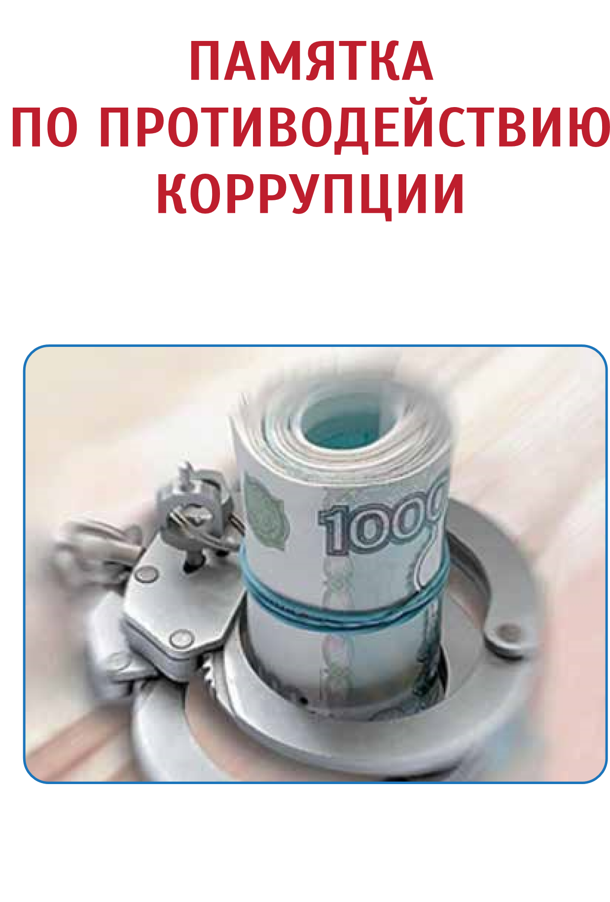

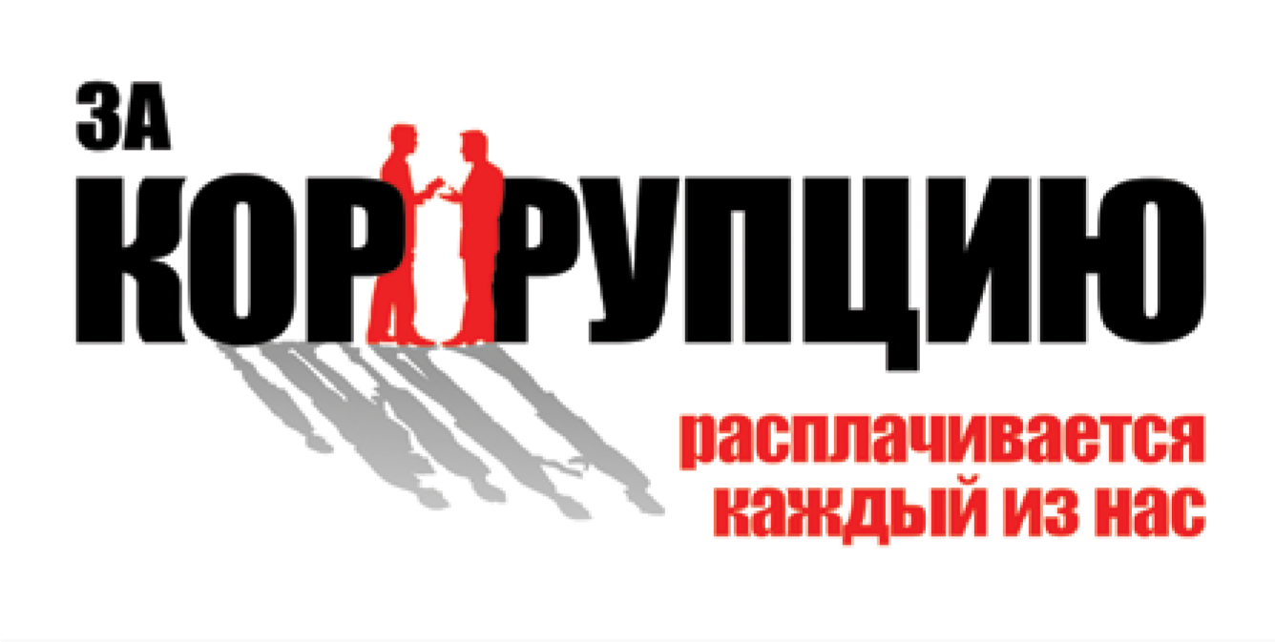

STOP
ЕСЛИ У ВАС ВЫМОГАЮТ
(ИЛИ ВАМ ПРЕДЛАГАЮТ) ВЗЯТКУ?
1. ПРЕВЕНТИВНЫЕ МЕРОПРИЯТИЯ
- вести себя крайне осторожно, вежливо, без заискивания, не допуская опрометчивых высказываний, которые могли бы трактоваться взятковымогателем (взяткодателем) либо как готовность, либо как категорический отказ дать (принять) взятку;
- внимательно выслушать и точно запомнить предложенные Вам условия (размеры сумм, наименование товаров и характер услуг, сроки и способы передачи взятки, форма коммерческого подкупа, последовательность решения вопросов);
- разъяснить взятковымогателю (взяткодателю) о противоправности его деяний и потребовать от данного лица прекращения ведения подобных разговоров;
- если взятковымогатель (взяткодатель) постарается перенести вопрос о времени и месте передачи взятки до следующей беседы и предложить хорошо знакомое Вам место для следующей встречи;
- не берите инициативу в разговоре на себя, больше «работайте на прием», позволяйте потенциальному взяткополучателю (взяткодателю) «выговориться», сообщить Вам как можно больше информации;
- при наличии у Вас диктофона постараться записать (скрытно) предложение о взятке или ее вымогательстве.
ЧТО СЛЕДУЕТ ВАМ ПРЕДПРИНЯТЬ СРАЗУ ПОСЛЕ СВЕРШИВШЕГОСЯ ФАКТА ПРЕДЛОЖЕНИЯ ИЛИ ВЫМОГАНИЯ ВЗЯТКИ?
- Сотруднику МБОУ СОШ № 42 г. Ставрополя доложить о данном факте служебной запиской директору МБОУ СОШ № 42 г. Ставрополя.
- Обратиться с устным или письменным сообщением о готовящемся преступлении в Комиссию по противодействию коррупции в МБОУ СОШ № 42 г. Ставрополя или в правоохранительные органы:
КУДА МОЖНО ОБРАТИТЬСЯ
С ИНФОРМАЦИЕЙ О ФАКТАХ КОРРУПЦИИ:
Организация | Контактный телефон
МБОУ СОШ № 42 г. Ставрополя | 8 (8652) 71-18-73
МБОУ СОШ № 42 г. Ставрополя Комиссия по противодействию коррупции | 8 (8652) 71-18-73
ЭТО ВАЖНО ЗНАТЬ!
Устные сообщения и письменные заявления о преступлениях принимаются в правоохранительных органах независимо от места и времени совершения преступления круглосуточно.
В дежурной части органа внутренних дел, приемной органов прокуратуры, Федеральной службы безопасности, таможенного органа или органа наркоконтроля Вас обязаны выслушать и принять сообщение в устной или письменной форме, при этом Вам следует поинтересоваться фамилией, должностью и рабочим телефоном сотрудника, принявшего сообщение.
Вы имеете право получить копию своего заявления с отметкой о регистрации его в правоохранительном органе или талон-уведомление, в котором указываются сведения о сотруднике, принявшем сообщение, и его подпись, регистрационный номер, наименование, адрес и телефон правоохранительного органа, дата приема сообщения.
В правоохранительном органе полученное от Вас сообщение (заявление) должно быть незамедлительно зарегистрировано и доложено вышестоящему руководителю для осуществления процессуальных действий согласно требованиям Уголовно-процессуального кодекса Российской Федерации.
Вы имеете право выяснить в правоохранительном органе, которому поручено заниматься исполнением Вашего заявления, о характере принимаемых мер и требовать приема Вас руководителем соответствующего подразделения для получения более полной информации, по вопросам, затрагивающим Ваши права и законные интересы
В случае отказа принять от Вас сообщение (заявление) о вымогательстве взятки или коммерческом подкупе Вы имеете право обжаловать эти незаконные действия в вышестоящих инстанциях (районных, областных, республиканских, федеральных), а также подать жалобу на неправомерные действия сотрудников правоохранительных органов в Генеральную прокуратуру Российской Федерации, осуществляющую прокурорский надзор за деятельностью правоохранительных органов и силовых структур.

ИНФОРМАЦИЯ ДЛЯ ТЕХ, КТО
- хочет видеть свою страну и родной город свободными от засилья воров и коррупционеров
- считает взятку постыдным, позорным преступлением;
- не хочет стать пособником жуликов и проходимцев
Коррупция – это злоупотребление служебным положением, дача взятки, получение взятки, злоупотребление полномочиями, коммерческий подкуп либо иное незаконное использование физическим лицом своего должностного положения вопреки законным интересам общества и государства в целях получения выгоды в виде денег, ценностей, иного имущества или услуг имущественного характера, иных имущественных прав для себя и для третьих лиц либо незаконное предоставление такой выгоды указанному лицу другими физическими лицами совершение деяний от имени или в интересах юридического лица (ФЗ «О противодействии коррупции» от 25.12.2008 № 273-ФЗ).

Формы проявления коррупции: взяточничество, присвоение или растрата имущества, мошенничество, вымогательство, подкуп, злоупотребление влиянием, сокрытие, отмывание доходов, незаконное обогащение.
Уголовный кодекс Российской Федерации предусматривает три вида преступлений, связанных со взяткой:
- получение взятки (ст. 290);
- и дача взятки (ст. 291);
- посредничество во взяточничестве (ст. 291.1)
Это две стороны одной преступной медали: если речь идет о взятке, это значит, что есть тот, кто получает взятку (взяткополучатель) и тот, кто ее дает (взяткодатель).
Получение взятки – одно из самых опасных должностных преступлений, особенно если оно совершается группой лиц или сопровождается вымогательством, которое заключается в получении должностным лицом преимуществ и выгод за законные или незаконные действия (бездействие).
Дача взятки – преступление, направленное на склонение должностного лица к совершению законных или незаконных действий (бездействия), либо предоставлению, получению каких-либо преимуществ в пользу дающего, в том числе за общее покровительство или попустительство по службе.

ЧТО МОЖЕТ БЫТЬ ВЗЯТКОЙ?
Предметы – деньги, в том числе валюта, банковские чеки и ценные бумаги, изделия из драгоценных металлов и камней, автомашины, продукты питания, видеотехника, бытовые приборы и другие товары, квартиры, дачи, загородные дома, гаражи, земельные участки и другая недвижимость.
Услуги и выгоды – лечение, ремонтные и строительные работы, санаторные и туристические путевки, поездки за границу, оплата развлечений и других расходов безвозмездно или по заниженной стоимости.
Завуалированная форма взятки – банковская ссуда в долг или под видом погашения несуществующего долга, оплата товаров, купленных по заниженной цене, покупка товаров по завышенной цене, заключение фиктивных трудовых договоров с выплатой зарплаты взяточнику, его родственникам, друзьям, получение льготного кредита, завышение гонораров за лекции, статьи, и книги, «случайный» выигрыш в казино, прощение долга, уменьшение арендной платы, увеличение процентных ставок по кредиту и т.д.
КТО МОЖЕТ БЫТЬ ПРИВЛЕЧЕН К УГОЛОВНОЙ ОТВЕТСТВЕННОСТИ ЗА ПОЛУЧЕНИЕ ВЗЯТКИ?
Взяткополучателем может быть признано только должностное лицо – представитель власти или чиновник, выполняющий организационно-распорядительные или административно-хозяйственные функции.
Представитель власти – это государственный или муниципальный чиновник любого ранга – сотрудник областной или городской администрации, мэрии, министерства или ведомства, любого государственного учреждения, правоохранительного органа, воинской части или военкомата, судья, прокурор, следователь и т.д.
Лицо, выполняющее организационно-распорядительные или административно-хозяйственные функции - это начальник финансового и хозяйственного подразделения государственного и муниципального органа, ЖЭКа, член государственной экспертной, призывной или экзаменационной комиссии, директор или завуч школы, ректор ВУЗа, декан факультета, преподаватель вуза и т.д.

ЧТО ЯВЛЯЕТСЯ ПОДКУПОМ?
«Взятка» лицу, выполняющему управленческие функции в коммерческих и некоммерческих предприятиях и организациях – директору, заместителю директора коммерческой фирмы или государственного унитарного предприятия, председателю и члену совета директоров акционерного общества, главе кооператива, руководителю общественного или религиозного объединения, фонда, некоммерческого партнерства, лидеру и руководящему функционеру политической партии и т.д. - в Уголовном кодексе Российской Федерации именуется коммерческим подкупом (ст. 204).

НАКАЗАНИЕ ЗА ВЗЯТКУ И КОММЕРЧЕСКИЙ ПОДКУП

ПОЛУЧЕНИЕ ВЗЯТКИ (СТ. 290):
Получение взятки должностным лицом лично или через посредника | - от двадцатипятикратной до пятидесятикратной суммы взятки с лишением права занимать определенные должности или заниматься определенной деятельностью на срок до трех лет  - принудительными работами на срок до пяти лет с лишением права занимать определенные должности или заниматься определенной деятельностью на срок до трех лет,  - лишением свободы на срок до трех лет со штрафом в размере двадцатикратной суммы взятки
Получение взятки должностным лицом за незаконные действия (бездействие) | - штрафом в размере от сорокакратной до семидесятикратной суммы взятки с лишением права занимать определенные должности или заниматься определенной деятельностью на срок до трех лет  - лишением свободы на срок от трех до семи лет со штрафом в размере сорокакратной суммы взятки
Совершение преступления лицом, занимающим государственную должность Российской Федерации, субъекта Российской Федерации, главой органа местного самоуправления | - штрафом в размере от шестидесятикратной до восьмидесятикратной суммы взятки с лишением права занимать определенные должности или заниматься определенной деятельностью на срок до трех лет  - лишением свободы на срок от пяти до десяти лет со штрафом в размере пятидесятикратной суммы взятки
Совершение преступления группой лиц по предварительному сговору или организованной группой, с вымогательством или в крупном размере (свыше 150 тыс. руб.) | - штрафом в размере от семидесятикратной до девяностократной суммы взятки  - лишением свободы на срок от семи до двенадцати лет с лишением права занимать определенные должности или заниматься определенной деятельностью на срок до трех лет и со штрафом в размере шестидесятикратной суммы взятки
ДАЧА ВЗЯТКИ (СТ. 291):
Дача взятки должностному лицу лично или через посредника | - штрафом в размере от пятнадцатикратной до тридцатикратной суммы взятки  - принудительными работами на срок до трех лет, либо лишением свободы на срок до двух лет со штрафом в размере десятикратной суммы взятки
Дача взятки должностному лицу за совершение им заведомо незаконных действий  (бездействие) | - наказывается штрафом в размере от тридцатикратной до шестидесятикратной суммы взятки  - лишением свободы на срок до восьми лет со штрафом в размере тридцатикратной суммы взятки
Совершение преступления группой лиц по предварительному сговору или организованной группой в крупном размере (свыше 150 тыс.  руб.) | - штрафом в размере от шестидесятикратной до восьмидесятикратной суммы взятки с лишением права занимать определенные должности или заниматься определенной деятельностью на срок до трех лет  - лишением свободы на срок от пяти до десяти лет со штрафом в размере шестидесятикратной суммы взятки

КОММЕРЧЕСКИЙ ПОДКУП (СТ. 204):
Передача денег и оказание услуг имущественного характера одним лицом | - штрафом в размере от десятикратной до пятидесятикратной суммы коммерческого подкупа с лишением права занимать определенные должности или заниматься определенной деятельностью на срок до двух лет  - ограничением свободы на срок до двух лет  - принудительными работами на срок до трех лет  - лишением свободы на тот же срок
Передача денег и оказание услуг имущественного характера группой лиц | - штрафом в размере от сорокакратной до семидесятикратной суммы коммерческого подкупа с лишением права занимать определенные должности или заниматься определенной деятельностью на срок до трех лет  - принудительными работами на срок до четырех лет  - арестом на срок от трех до шести месяцев  - лишением свободы на срок до шести лет
Получение денег и пользование услугами имущественного характера одним лицом без вымогательства | - штрафом в размере от пятнадцатикратной до семидесятикратной суммы коммерческого подкупа с лишением права занимать определенные должности или заниматься определенной деятельностью на срок до трех лет  - принудительными работами на срок до пяти лет с лишением права занимать определенные должности или заниматься определенной деятельностью на срок до трех лет или без такового  - лишением свободы на срок до семи лет со штрафом в размере до сорокакратной суммы коммерческого подкупа
Получение денег и пользование услугами имущественного характера по предварительному сговору или сопряженное с вымогательством | - штрафом в размере от пятидесятикратной до девяностократной суммы коммерческого подкупа с лишением права занимать определенные должности или заниматься определенной деятельностью на срок до трех лет  - лишением свободы на срок до двенадцати лет со штрафом в размере до пятидесятикратной суммы коммерческого подкупа

ВЗЯТКА ИЛИ ПОДКУП ЧЕРЕЗ ПОСРЕДНИКА
Взятка нередко дается и берется через посредников – подчиненных сотрудников, индивидуальных предпринимателей, работников посреднических фирм.
ПОСРЕДНИЧЕСТВО ВО ВЗЯТОЧНИЧЕСТВЕ (СТ. 291.1)
Посредничество во взяточничестве | - штрафом в размере от двадцатикратной до сорокакратной суммы взятки с лишением права занимать определенные должности или заниматься определенной деятельностью на срок до трех лет  - лишением свободы на срок до пяти лет со штрафом в размере двадцатикратной суммы взятки
Посредничество во взяточничестве за совершение заведомо незаконных действий  (бездействие) | - штрафом в размере от тридцатикратной до шестидесятикратной суммы взятки с лишением права занимать определенные должности или заниматься определенной деятельностью на срок до трех лет  - лишением свободы на срок от трех до семи лет со штрафом в размере тридцатикратной суммы взятки
Совершение преступления группой лиц по предварительному сговору или организованной группой, в крупном  размере (свыше 150 тыс. руб.) | - штрафом в размере от шестидесятикратной до восьмидесятикратной суммы взятки с лишением права занимать определенные должности или заниматься определенной деятельностью на срок до трех лет  - лишением свободы на срок от семи до двенадцати лет со штрафом в размере шестидесятикратной суммы взятки
Обещание или предложение посредничества во взяточничестве | - штрафом в размере от пятнадцатикратной до семидесятикратной суммы взятки с лишением права занимать определенные должности или заниматься определенной деятельностью на срок до трех лет или штрафом в размере от двадцати пяти тысяч до пятисот миллионов рублей с лишением права занимать определенные должности или заниматься определенной деятельностью на срок до трех лет  - лишением свободы на срок до семи лет со штрафом в размере от десятикратной до шестидесятикратной суммы взятки
Коммерческий подкуп может осуществляться через посредников – подчиненных сотрудников, партнеров по бизнесу, специально нанятых лиц, которые также рассматриваются Уголовным кодексом Российской Федерации, как пособники преступления.
Гражданин, давший взятку или совершивший коммерческий подкуп, может быть освобожден от ответственности, если:
- установлен факт вымогательства;
- гражданин добровольно сообщил в правоохранительные органы о содеянном.
Не может быть признано добровольным заявление о даче взятки или коммерческом подкупе, если правоохранительным органам стало известно об этом из других источников.
Заведомо ложный донос о вымогательстве взятки или коммерческом подкупе рассматривается Уголовным кодексом Российской Федерации как преступление и наказывается лишением свободы на срок от двух до шести лет (ст. 306), в зависимости от обстоятельств.
Взятка может быть предложена как на прямую («если вопрос будет решен в нашу пользу, то получите………»), так и косвенным образом.

КОСВЕННЫЕ ПРИЗНАКИ ПРЕДЛОЖЕНИЯ ВЗЯТКИ:
- Разговор о возможной взятке носит иносказательный характер, речь взяткодателя состоит из односложных предложений, не содержащих открытых заявлений о том, что при положительном решении спорного вопроса он передаст ему деньги или окажет какие-либо услуги; никакие «опасные» выражения при этом не допускаются.
- В ходе беседы взяткодатель, при наличии свидетелей или аудио, видеотехники, жестами или мимикой дает понять, что готов обсудить возможности решения этого вопроса в другой обстановке (в другое время, в другом месте).
- Сумма или характер взятки не озвучиваются; вместе с тем соответствующие цифры могут быть написаны на листке бумаги, набраны на калькуляторе или компьютере и продемонстрированы потенциальному взяткополучателю.
- Взяткодатель может неожиданно прервать беседу и под благовидным предлогом покинуть помещение, оставив при этом папку с материалами, конверт, портфель, сверток.
- Взяткодатель может переадресовать продолжение контакта другому человеку, напрямую не связанному с решением вопроса.
Признаки коммерческого подкупа аналогичны признакам взятки.
ОСНОВНЫЕ ФЕДЕРАЛЬНЫЕ ДОКУМЕНТЫ:
1. Федеральный закон от 7 мая 2013 г. № 79-ФЗ «О запрете отдельным категориям лиц открывать и иметь счета (вклады), хранить наличные денежные средства и ценности в иностранных банках, расположенных за пределами территории Российской Федерации, владеть и (или) пользоваться иностранными финансовыми инструментами» (ред. от 22.12.2014)
2. Федеральный закон от 3 декабря 2012 г. № 230-ФЗ «О контроле за соответствием расходов лиц, замещающих государственные должности, и иных лиц их доходам» (ред. 22.12.2014)
3. Федеральный закон от 06 декабря 2011 г. № 395-ФЗ «О внесении изменений в отдельные законодательные акты Российской Федерации в связи с введением ротации на государственной гражданской службе»
4. Федеральный закон от 21 ноября 2011 г. № 329-ФЗ «О внесении изменений в отдельные законодательные акты Российской Федерации в связи с совершенствованием государственного управления в области противодействия коррупции» (ред. от 12.02.2015)
5. Федеральный закон от 17 июля 2009 № 172-ФЗ «Об антикоррупционной экспертизе нормативных правовых актов и проектов нормативных правовых актов» (ред. от 21.10.2013)
6. Федеральный закон от 25 декабря 2008 г. № 280-ФЗ «О внесении изменений в отдельные законодательные акты Российской Федерации в связи с ратификацией Конвенции Организации Объединенных Наций против коррупции от 31 октября 2003 года и Конвенции об уголовной ответственности за коррупцию от 27 января 1999 года и принятием Федерального закона «О противодействии коррупции» (ред. от 06.12.2011)
7. Федеральный закон от 25 декабря 2008 г. №274-ФЗ «О внесении изменений в отдельные законодательные акты Российской Федерации в связи с принятием Федерального закона «О противодействии коррупции» (ред. от 22.12.2014)
8. Федеральный закон от 25 декабря 2008 г. № 273-ФЗ «О противодействии коррупции» (ред. от 22.12.2014) (с изменениями на 3 июля 2016 года) (редакция, действующая со 2 октября 2016 года)
9. Федеральный закон от 27 июля 2004 г. № 79-ФЗ «О государственной гражданской службе Российской Федерации» (ред. от 31.12.2014)
10. Указ Президента Российской Федерации от 8 марта 2015 № 120 «О некоторых вопросах противодействия коррупции»
11. Указ Президента РФ №460 от 23 июня 2014 г. «Об утверждении формы справки о доходах, расходах, об имуществе и обязательствах имущественного характера и внесении изменений в некоторые акты Президента Российской Федерации»
12. Указ Президента РФ №453 от 23 июня 2014 г. «О внесении изменений в некоторые акты Президента Российской Федерации по вопросам противодействия коррупции»
13. Указ Президента Российской Федерации от 11 апреля 2014 г. № 226 «О Национальном плане противодействия коррупции на 2014-2015 годы»
14. Указ Президента Российской Федерации от 8 июля 2013 г. № 613 «Вопросы противодействия коррупции»
15. Указ Президента Российской Федерации от 2 апреля 2013 г. № 310 «О мерах по реализации отдельных положений Федерального закона «О контроле за соответствием расходов лиц, замещающих государственные должности, и иных лиц их доходам»
16. Письмо Министерства образования и науки РФ от 6 февраля 2014 г. N 09-148 "О направлении материалов" (Рекомендации по организации мероприятий, направленных на разработку, принятие и применение Кодекса профессиональной этики педагогическим сообществом (Модельный кодекс)

ОСНОВНЫЕ КРАЕВЫЕ ДОКУМЕНТЫ
1. Закон Ставропольского края от 04 мая 2009 г. № 25-кз «О противодействии коррупции в Ставропольском крае» (в ред. 11.02.2014 г.)
2. Постановление Губернатора Ставропольского края от 22 сентября 2014 г. № 502 «О внесении изменений в постановление Губернатора Ставропольского края от 07 августа 2007 г. № 520 "О порядке представления гражданами Российской Федерации, претендующими на замещение государственных должностей Ставропольского края, должностей государственной гражданской службы Ставропольского края, лицами, замещающими государственные должности Ставропольского края, государственными гражданскими служащими Ставропольского края сведений о доходах, об имуществе и обязательствах имущественного характера" и признании утратившими силу отдельных постановлений Губернатора Ставропольского края»
3. Постановление Губернатора Ставропольского края от 7 апреля 2014 г. № 157 «О порядке сообщения лицами, замещающими государственные должности ставропольского края, государственными гражданскими служащими Ставропольского края о получении подарка в связи с их должностным положением или исполнением ими служебных (должностных) обязанностей, сдаче и оценке подарка, реализации (выкупе) подарка и зачислении средств, вырученных от его реализации»
4. Постановление Губернатора Ставропольского края от 28 марта 2014 г. № 141 «О межведомственном совете при Губернаторе Ставропольского края по противодействию коррупции» (ред. от 17.11.2014)
5. Постановление Губернатора Ставропольского края от 12 февраля 2014 № 63 «О принятии решения об осуществлении контроля за расходами лиц, замещающих государственные должности Ставропольского края, муниципальные должности на постоянной основе в Ставропольском крае, государственных гражданских служащих Ставропольского края, муниципальных служащих муниципальной службы в Ставропольском крае, а также их супруг (супругов) и несовершеннолетних детей» (ред. от 25.02.2015)
6. Постановление и распоряжения Правительства Ставропольского края
7. Постановление Правительства Ставропольского края от 14 июля 2010 г. № 216-п «Об утверждении Порядка проведения антикоррупционной экспертизы нормативных правовых актов и их проектов исполнительными органами государственной власти Ставропольского края и аппаратом Правительства Ставропольского края» (ред. от 23.12.2013)
8. Распоряжение Правительства Ставропольского края от 31 мая 2010 г. № 225-рп «Об утверждении плана мероприятий по противодействию коррупции в органах исполнительной власти Ставропольского края» (ред. от 30.07.2014)
9. Приказ министерства образования Ставропольского края от 14 января 2011 г № 07-пр " Об утверждении порядка проведения в министерстве образования Ставропольского края антикоррупционной экспертизы нормативных правовых актов и проекты нормативных правовых актов"
10. Приказ министерства образования Ставропольского края от 11 июня 2010 г № 437 " Об утверждении Порядка разработки и утверждения нормативных правовых актов министерстве образования Ставропольского края
НОРМАТИВНЫЕ АКТЫ МБОУ СОШ № 42 Г. СТАВРОПОЛЯ
- Устав МБОУ СОШ № 42 г. Ставрополя.
- Правила внутреннего распорядка МБОУ СОШ № 42 г. Ставрополя
- Кодекс профессиональной этики педагогических работников МБОУ СОШ № 42 г. Ставрополя
- Приказ МБОУ СОШ № 42 г. Ставрополя от 12.10.2016 г. №171-ОД «Об организации работы по антикоррупционному просвещению граждан и формированию антикоррупционных стандартов поведения».
- Приказ МБОУ СОШ № 42 г. Ставрополя от 12.10.2016 г. №172-ОД «Об утверждении Комиссии по противодействию коррупции в МБОУ СОШ № 42 г. Ставрополя».
- Положение об антикоррупционной политике в МБОУ СОШ № 42 г. Ставрополя.
- Положение о комиссии по противодействию коррупции МБОУ СОШ № 42 г. Ставрополя.
- Программа «Антикоррупционное воспитание» Срок реализации 2016-2019. Система воспитательной работы по формированию у учащихся антикоррупционного мировоззрения в МБОУ СОШ № 42 г. Ставрополя.
- План мероприятий по антикоррупционной деятельности в МБОУ СОШ № 42 на 2016-2017 учебный год.

